泰州市姜堰区城西实验学校
2021年学生课桌椅采购清单

序号 | 名称 | 图片 | 数量（套） | 单价（元） | 金额（元）
1 | 讲台 | 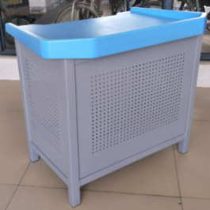 | 14
2 | 学生课桌凳 | 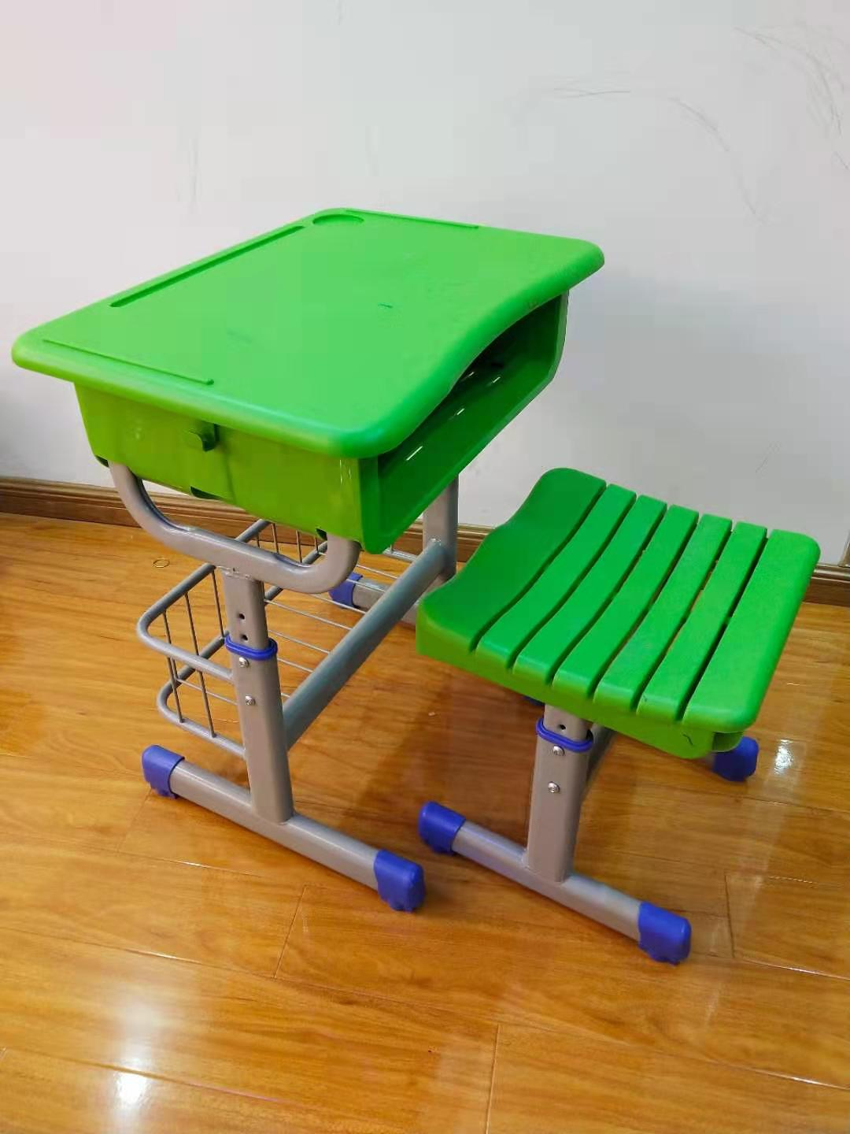 | 900
合计（元）
1.讲台技术参数如下
尺寸：长890*宽600*高900mm
桌面：采用ABS工程塑料经大型注塑机一体成型。尺寸为长890*宽600*厚40mm。前面带Π形挡物线，尺寸为高60*宽30*长1950mm。
钢架：采用40*40*1.5mm矩形方管，封板为上海宝钢1.5冷轧钢板经冲孔折弯焊接成型。钢架尺寸为长700*宽450mm。底部带可调节螺丝，上部带抽屉，采用三聚氰胺防火板PVC封边；底部离地面设有一层托板，可放置各种教材器具，因地方有限，尺寸只能±2cm。
2.学生课桌凳技术参数：
单人塑钢升降课桌椅.

课桌规格：长660mm×宽460mm×高750mm（可调节720 mm -780 mm）
桌面：1、桌面规格：660mm×460mm×20mm，采用环保ABS全新塑料一次注塑成型，桌面靠胸部位置设有圆弧形边缘、防挤压胸腔设计。
功能：2、1.靠胸前处有一内弧造型设计。2.面板上有笔槽设计。3.面板左右及前面有防滑凸条。4.具有良好的抗吸湿性、抗酸碱腐蚀性、抗氧化性。
外观：人性化设计，美观大方，边缘平整圆滑，美观坚固。
附加设计：3、面板底部有强化承重设计，其抗外力冲击强度更强，镶入2支方管。
桌斗：4、规格：外径550mm×360mm×150mm，书箱挂钩采用一级PP工程塑料，一体注塑成型，耐抗压，耐磨冲击，达到环保要求笔槽1条；挂钩以便学生挂书包、茶具、雨具等。
桌体钢架：5、材质及形状：橢圆型钢管；桌脚贴地部钢管尺寸为：30×60×1.2mm；桌脚上部固定立管钢管尺寸为：30×60×1.2mm；升降插管尺寸为：20mm×50mm×1.2mm ；连接书箱U支架钢管需表面光滑无褶皱尺寸为：20×40×1.2mm；桌架连接管尺寸为：30mm×60mm×1.2mm。功能：左右脚架各加装一组高低调节钮。调节桌高可从桌高650mm（±10mm）至桌高750mm（±10mm），每一阶间隔20mm。
书包栏：6、采用网筋≥Φ 6 钢丝制作而成。
表面涂装：钢管架焊接完成后，采用优质烤漆粉，经高温粉体烤漆，耐刮耐磨，长时间使用也不会产生表面漆剥落现象。

凳子：
凳面：420*280*20mm采用PP塑料一级新料一体注塑成型，不得采用回收料生产，凳架采用30*60*1.2mm套20*50*1.2mm椭圆管，着地脚30*50*1.2mm椭圆管竖放。
脚垫：
脚垫均采用PE、PP工程塑料注塑成型。
脚套
采用PE、PP工程塑料注塑一次成型，自锁式安装，无需螺丝，永不脱落。（如图）
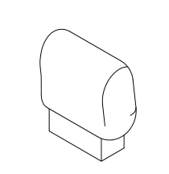 外观要求：
钢材表层处理用物理除锈。表面进行喷塑处理，涂层均匀牢固，无流挂、气泡等缺陷。
工艺要求：
材料、工艺、金属表面处理、漆膜理化性能、力学性能、安全卫生符合相关国家标准。
金属部分：
管材和冲压不允许有裂缝、弯曲处弧形应圆滑一致；焊接处应无错位、脱焊、虚焊、焊穿、无杂渣、气孔、焊瘤；在接触人体部分或桌斗部分不得有毛刺、刃口或棱角；所有钢件表面经酸洗、磷化后静电喷塑；喷塑涂层不得有露底、凹凸、疙瘩、皱皮、色差、明显挂流。
颜色：★桌面，斗子，凳面统一为苹果绿。★脚套，中套统一为黑色。★塑粉统一为国际灰色。（供货之前，必须再次跟学校确认颜色）

★备注：
- 所有参数允许正偏离。
2.投标人或所投主要货物生产厂家提供中国环境标志产品认证证书。
3.投标人或所投主要货物生产厂家提供有法定资质的省级检测机构出具的：塑钢课桌、凳、钢管、课桌ABS面板，检验合格的检验报告。
开标现场需提供以上证书及检测报告原件，无检测报告原件作无效投标处理。2021年8月10日之前供货到指定教室并安装调试完毕。
4.付款方式：经验收合格后，一次性支付货款的90%，余款作为质保金，质保到期后无息支付。
5.质保期限：产品安装完毕验收合格后一年，质保期内，由中标方安排人员到货物使用现场、免费维修，一切费用有中标方承担。
6.供应商报价包含料、工、费、税等一切费用。

